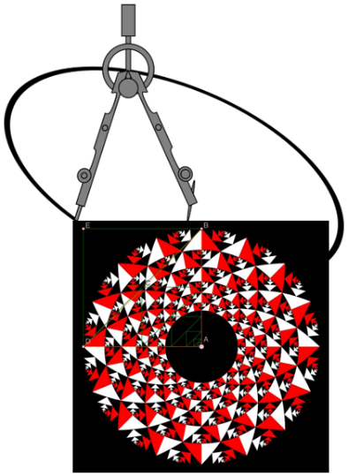
SBIDZ Teacher Professional Development Course
Module 2: Meetkunde-onderrig met tegnologie
Engelse vertaling sal op versoek verskaf word.
Maak seker jy werk op ‘n hoë vlak van interpretasie en ontleding. Die vrae is slegs om jou te oriënteer, die diepte waarmee jy ondersoek en dink sal jou taak van ander onderskei.
Stoor jou voltooide taak elektronies met WEEK 1 in die naam van die dokument. Jou weeklikse take is deel van jou portfoliovan individuele werk en maak 10% van die punte op.

Week 1: Terugskouende taak.
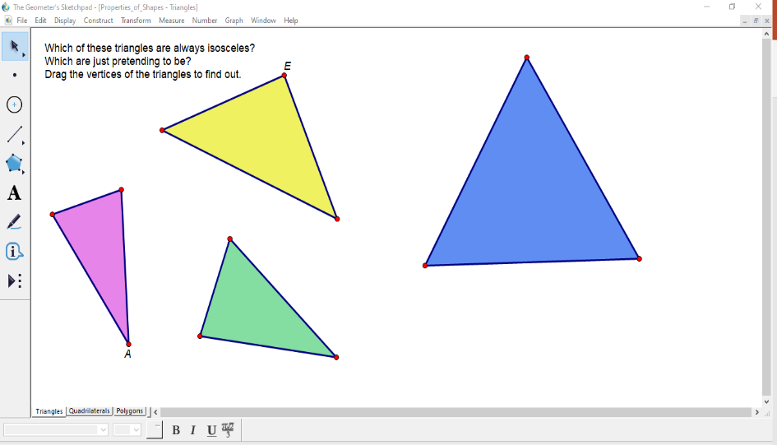
Gaan na: GSP, Help, Online Resource Centre, Sample sketches and tools,
Properties of Shapes, Triangles.

- Maak die GSP dokument oop en eksperimenteer.
(Die GSP document Properties_of_Shapes.gsp is ook beskikbaar op ons Teams blad, in Files …)
  - Sleep die verskillende hoekpunte van die driehoeke en probeer op sig bepaal watter driehoeke werklik gelykbenig is, en watter net lyk asof hulle gelykbenig is.
  - As jy die behoefte voel om te meet, kliek op die lynstuk en kies uit die menu aan die bokant Measure length. Sleep weer die hoekpunte.
  - As jy die behoefte het om te sien of daar ‘n patroon is in die manier waarop hoekpunte gesleep kan word, kies die hoekpunt, regskliek en kies Trace point. Jy kan die sleepmerke uitvee deur na die Display opsie aan die bokant te gaan.

- Vir elke driehoek, skryf neer of jy dink die driehoek is werklik gelykbenig of nie. Verduidelik ook hoekom dit moontlik is om sommige driehoeke se vorm te verander, terwyl ander altyd die gelykbenige vorm behou.
Gebruik regskliek opsies soos Show all om meer te wete te kom van die struktuur van die konstruksie wat agter die driehoeke lê.

- Verwys na die PP en die aanlyngesprek en dink na oor die dinkgewoontes wat jy gebruik het in die ondersoek.

